­

|  |  |
| --- | --- |
| Afbeelding met buiten, gras, veld, groen  Automatisch gegenereerde beschrijving  Klimaatadaptatie Stadsregio Parkstad  Onze invulling van de procesversnelling | *Onze VISIE*  “Parkstad Limburg is een klimaatbestendige regio waar het aangenaam, veilig en gezond wonen, werken en recreëren is. In het verbeteren van de fysieke leefomgeving, heeft de samenleving oog voor de balans tussen verschillende functies en belangen. Nieuwe kwetsbaarheden worden continu in kaart gebracht en er wordt een passende aanpak gevonden.”  Marco de Redelijkheid  Versie 7.1 |

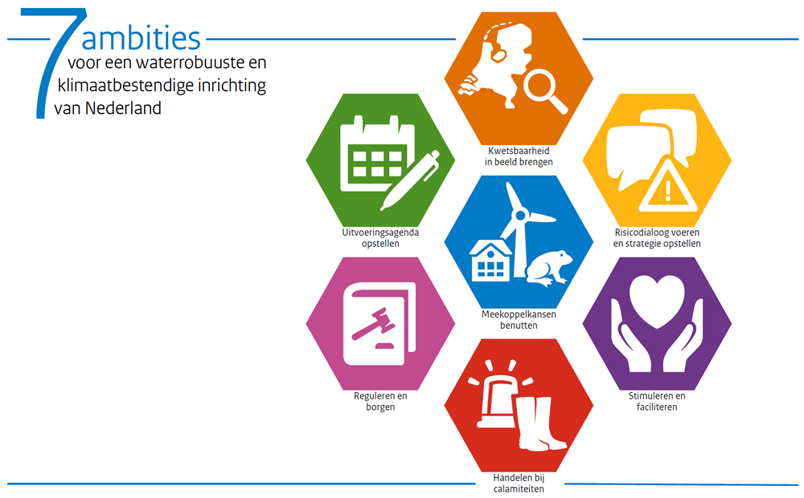

***Figuur 1:***

***De 7 ambities uit de Nationale Klimaatadaptatiestrategie***

Beste lezer,

Dit groeidocument komt tot stand op basis van de input van de kernteambijeenkomsten en uit overige aan het proces gekoppelde overleggen en activiteiten. Het doel is om de gemaakte afspraken en stappen met en voor elkaar vast te leggen.

We hebben ervoor gekozen om in het gehele proces de 7 ambities uit de nationale adaptatiestrategie als leidraad te gebruiken, in combinatie met de 3 fases in klimaatadaptatie: weten, willen, werken. Hiermee ontstaan herkenbare structuren. Deze opzet zal ook worden toegepast in bij de uitvoeringsagenda.

*Marc Putmans*

*Proces coördinator versnelling klimaatadaptatie Regio Parkstad Limburg*

*8 maart 2021*

**Kernteamleden:**

Marc Putmans Parkstad Limburg (proces coördinator)

Pim Derwort Parkstad Limburg

Jeffrey Bindels Gemeente Beekdaelen

Nancy Ockeloen Gemeente Heerlen

Erik Theunissen Gemeente Kerkrade

Patrick Emmett Gemeente Landgraaf

Marcel Janssen Gemeente Simpelveld

René Cleef Gemeente Voerendaal

Marco de Redelijkheid Waterschap Limburg

Agenda lid:

Koen van Nieuwenhoven Parkstad Limburg

Tim Paulissen Gemeente Brunssum

Inleiding

Op 12 december 2015 is in Parijs een nieuw klimaatakkoord gesloten. Naast het vastleggen van een bovengrens van 2 graden opwarming en het streven deze beperkt te houden tot 1,5 graden door het terugdringen van de CO2-uitstoot (klimaatmitigatie), is in dit akkoord ook afgesproken dat klimaatadaptatie (aanpassing) noodzakelijk is. Dit om de kwetsbaarheid voor klimaatverandering te verkleinen en de kosten van eventuele schade te beperken.

Voor Nederland is dit geen nieuw onderwerp we kennen immers al het Deltaprogramma. Het nationale Deltaprogramma moet Nederland beschermen tegen hoogwater en overstromingen, zorgen voor voldoende zoetwater en bijdragen aan een klimaatbestendige en waterrobuuste inrichting van ons land. Een uitwerking daarvan is de nationale adaptatiestrategie. Deze brengt álle klimaatrisico’s in beeld, richt zich op sectoren waar nog onvoldoende beleid voor is ontwikkeld en is qua uitvoering aanvullend op het Deltaprogramma. De NAS is tevens het Nederlandse antwoord op de oproep van de Europese Commissie aan de individuele lidstaten om uiterlijk in 2017 een klimaatadaptatiestrategie vast te stellen. De NAS beoogt op nationaal niveau, primair vanuit een interdepartementale samenwerking, perspectief te bieden aan alle programma’s in Nederland waarin partijen werken aan klimaatadaptatie en deze werkzaamheden te faciliteren.

Op lokaal niveau constateren we dat het werken aan een klimaatbestendige en waterrobuuste inrichting nog geen gemeen goed is. Beleid, plannen en maatregelen zijn vaak nog sectoraal vanuit de “waterketen” geïnitieerd, waardoor koppelkansen met andere ruimtelijke opgaven verloren gaan of bedreigingen onvoldoende aandacht krijgen. Bewustwording creëren, beschikbare kennis delen en samenwerking tussen partners stimuleren kan ons helpen op het proces van ruimtelijke adaptatie te verbeteren en versnellen.

Het Kernteam klimaatadaptatie neemt in 2020/2021 het voortouw in de regio Parkstad. Het Kernteam werkt onder de vlag van de Stadsregio Parkstad, maar de Waterwerkregio Parkstad, is initiator. De waterwerkregio maakt gebruik van de tijdelijke impulsregeling procesversnelling Ruimtelijke adaptatie. Vanuit de Impulsregeling procesversnelling dient te worden gefocust op de eerste drie ambities van de Nationale adaptatiestrategie; kwetsbaarheden in beeld brengen, risicodialogen voeren en strategie opstellen en uitvoeringsagenda opstellen. Hiermee wordt invulling gegeven aan het principe uit het Deltaplan Ruimtelijke van weten, willen en werken.

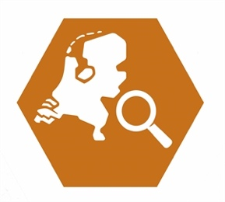

*Hoofdstuk 1: Kwetsbaarheid in beeld brengen*

*Hoe kwetsbaar zijn onze steden, dorpen en buitengebieden voor extreme neerslag, hitte, droogte en overstromingen? Inzicht hierin is de basis van ruimtelijke adaptatie. Om die kwetsbaarheden in beeld te krijgen, moeten alle overheden een stresstest uitvoeren.*

De stresstesten voor de regio Parkstad zijn uitgevoerd en beschikbaar.

Tijdens het eerste kernteam is de discussie ontstaan of de huidige stresstesten voldoende zijn om als input te dienen voor de risicodialoog/klimaatdialoog. Dit hebben we uitvoerig met elkaar gedeeld waarbij we het volgende hebben vastgesteld:

* De huidige stresstesten bieden voldoende houvast om als uitgangspunt te dienen voor een regionale klimaatdialoog. De regionale klimaatdialoog dient namelijk om in de eerste plaats inzicht te geven in de klimaattrends, klimaateffecten en de gevolgen voor de sectoren[1].
* Wel wordt geconstateerd dat de stresstesten vaak een globaal of indicatief beeld geven van een effect. Een gebied of locatie dient nader te worden bekeken in het veld, op basis van beschikbare data of vanuit ervaring om ook echt conclusies uit de stresstesten te kunnen trekken.

De NAS-bollenschema’s geven een goed inzicht in de klimaattrends, klimaateffecten en gevolgen voor de sectoren zodat ook op de korte termijn al sectoraal kan worden geanticipeerd op de klimaattrends.

De data met de resultaten van de stresstesten zijn via het programma Kaartviewer (Gegevenshuis) ontsloten. De uitkomsten van de stresstesten zijn hiermee voor alle collega’s makkelijk benaderbaar en toegankelijk. Dit kan ons helpen om relatief eenvoudig de kwetsbaarheden als gevolg van de klimaatverandering te delen met de organisaties.

Hiertoe zal nog een uniform bericht worden opgesteld. (vraag: wie zou dit doen?)

Noot MP: wellicht toch nog eens een verdieping maken van klimaataffecten (voorbeeld Heerlen en S-G)

*Hoofdstuk 2: Risicodialoog voeren en strategie opstellen*

*Zijn de resultaten van de stresstest beschikbaar? Dan starten gemeenten, waterschappen, provincies en Rijkswaterstaat per regio een risicodialoog met alle relevante gebiedspartners. Deze dialoog heeft twee doelen: met de dialoog vergroot je het bewustzijn over hoe kwetsbaar je gebied is voor klimaatextremen. En in de dialoog bespreek je hoe je deze kwetsbaarheid met concrete maatregelen kunt verkleinen.*

Proces:

Het streven wordt uitgesproken om in het 2e kwartaal (voor het zomerreces) de regionale klimaatdialoog af te ronden. Gelet op de geldende Covid-19 beperkingen is dit nog een uitdaging ten aanzien van de aanpak. Een werkgroep (Marcel, Nancy, Jeffrey en Marc) gaat deze opdracht nader specificeren en een partij selecteren.

De stakeholders analyse is uitgevoerd op 8 maart jl, onder leiding van Annemieke Krikke. Het verslag is beschikbaar voor de Kernteam-leden en bevat ook aanknopingspunten voor de inrichting van het proces en de doelstellingen van de bijeenkomsten. De actoren van de klimaatadaptatiedialogen (primaire aanleiding voor deze analyse) zijn toegevoegd als bijlage 6.

De werkregio Parkstad kies ervoor om hun “regionale risicodialoog” om te dopen tot “regionale klimaatadaptatiedialoog”. We willen bij de dialogen niet enkel de kwetsbaarheden maar ook de kansen in beeld krijgen. Omdat het onderwerp klimaatadaptatie nog relatief onbekend is bij het grote publiek, zien we het als een belangrijk onderdeel van deze opdracht om dit te veranderen. Ook binnen het lokale bestuur staan de ontwikkelingen nog in de spreekwoordelijke kinderenschoenen.

In deze fase van het proces zien wij bestuurders als onze belangrijkste doelgroep. Bestuurders zijn verantwoordelijk voor visie, ambities en het nemen van besluiten, zij zijn de zogenaamde decisionmakers. Uiteraard proberen we ook adviseurs, medewerkers en overige belangstellende mee te nemen in het proces. Het samenspel tussen influencers en decisionmakers is belangrijk om vooruitgang te boeken.

We hanteren de initiële strategie uit de Handreiking Ruimtelijke adaptatie: weten willen en werken.

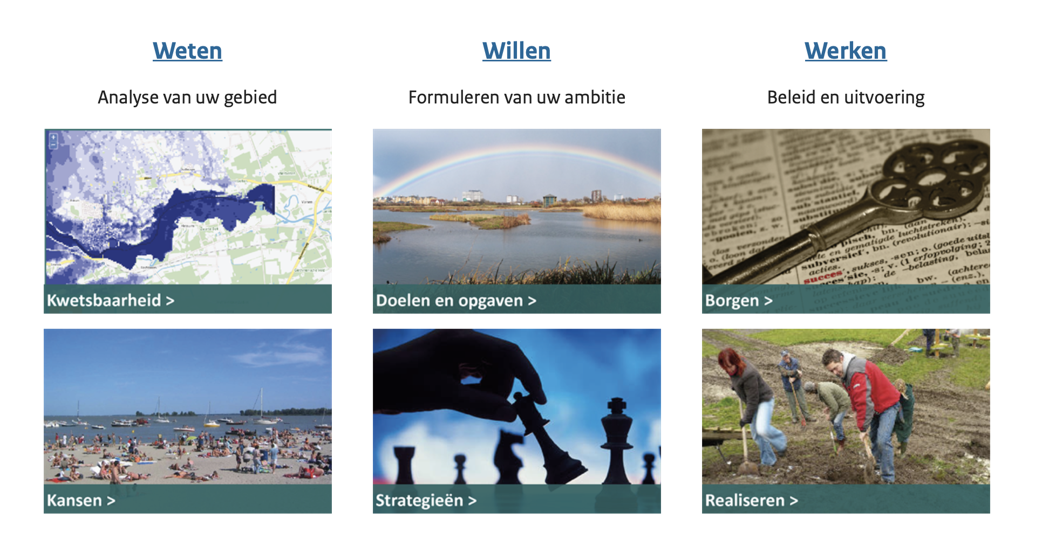

Op basis van de verzamelde input van de stakeholders analyse is de werkgroep aan de slag gegaan met het uitwerken van het proces rondom de klimaatadaptatie-dialogen. We hebben hierbij ook gezocht naar de overlap, raakvlakken en “gaps” tussen de regionale en eventueel lokale dialogen. In hoofdlijn willen we het proces inrichten met:

1. Wervende en (procesmatig) informatieve uitnodiging
2. Inspirerend Webinar (weten)
   1. Binnen het principe van “Weten” dienen alle stakeholders goed geïnformeerd te zijn en te beschikken over gelijke uitgangspunten en basiskennis.
   2. Breed toegankelijk, maar specifiek worden decisionmakers en influencers uitgenodigd.
3. Regionale klimaatadaptatiedialoog (willen)
   1. De klimaatadaptatiedialoog zoomt in op de doelen en opgaven. Bestuurders gaan met elkaar het gesprek aan over kansen, bedreigingen, doelen, opgaven, gemeenschappelijke deler en ambities.
   2. Breed toegankelijk, enkel “decisionmakers kunnen echt fysiek de dialoog aangaan. Mentimeter als instrument om meningen van publiek te peilen.
4. Strategie (willen)
   1. De uitkomsten van de risico-dialogen worden vertaald naar de strategie
   2. Deze wordt bestuurlijk door de overheden bekrachtigd, maatschappelijke partners worden uitgedaagd zich hierbij aan te sluiten.

Voorstel:

Regionaal proces

Uitnodiging vanuit de regio

Uitvoeringsagenda

Regionale Strategie

Klimaatadaptatie dialoog

Webinar Klimaatadaptatie

Lokale proces

Verankeren in het lokale DNA.

Delen van kennis en ervaring.

Informeren, inspireren,

voorbeelden,

interne dialogen, enz

Verzamelen van lokale kansen en ambities

Informeren, inspireren,

Consulteren,

Adviseren van bestuurders

Dit proces zal komende periode nader worden uitgediept door het Kernteam.

Een deel van de input uit de sessie met Annemieke Krikke zijn verwerkt in bovenstaande opzet maar nog niet volledig. Het verslag is jullie separaat doorgestuurd.

De eerste sessie (Beeldvormend/Oordeelvormend) is in het schema vervangen door Webinar Klimaatadaptatie. Een werkvorm die, vooral in deze tijd, geschikt is om de gestelde doelen en ambities uit de eerste sessie in te vullen.

De tweede sessie (oordeelvormend/ participatie) is in dit schema vervangen door Klimaatadaptatiedialoog. De eerste sessie maakt hier in ons proces feitelijk ook al deel van uit maar gevoelsmatig is de 2e sessie het moment waar ook echt met elkaar het gesprek wordt aangegaan.

Vooralsnog wordt geen externe ondersteuning ingevlogen maar starten we de uitwerking met ondersteuning van Geert Lamers, communicatieadviseur van de Stadsregio. Geert heeft ruime ervaring met dit soort processen en is uiteraard bekend met de regio.

Enkele kernteamleden (Beekdaelen, Landgraaf, Heerlen) zijn daarnaast gestart, of gaan op korte termijn starten, met interne risicodialogen. Hierbij is vooral de doelstelling om intern ruchtbaarheid te geven aan het onderwerp, inzicht te verkrijgen in de lokale situaties/knelpunten en draagvlak te verkrijgen bij de collega’s. Bijkomend voordeel is het opdoen van kennis en ervaring met het instrument risicodialoog.

Inhoud:

Vanuit het kernteam wordt nadrukkelijk de wens uitgesproken om de klimaattrends duidelijk herkenbaar (rode draad) terug te zien. Hoewel we landelijk 4 klimaattrends herkennen zullen we ons in de regio Parkstad beperken tot 3; *het wordt warmer*, *het wordt natter* en *het wordt droger*. Dat de zeespiegel stijgt is voor ons regio ondergeschikt.

Een regionale dialoog leidt al snel tot een strategische aanvliegroute, hetgeen ook niet verwonderlijk is als deze dialoog moet leiden tot een strategie. De abstractie van de op stellen strategie is in belangrijke mate (mede-)bepalend voor de opzet van de klimaatdialoog. In het komende kernteam zal nader worden ingezoomd op “wat verstaan we onder strategie”. De strategie moet ondersteunend zijn aan het bereiken van het doel van de deltabeslissing:

*Het doel van de deltabeslissing Ruimtelijke adaptatie is een klimaatbestendige en waterrobuuste inrichting van Nederland in 2050. Rijk, provincies, gemeenten en waterschappen handelen daarom vanaf 2020 klimaatbestendig en waterrobuust. Ze richten zich daarbij op de vier thema’s wateroverlast, droogte, hitte en de gevolgen van overstromingen. (bron: deltaprogramma 2020)*

Daarnaast moet de strategie natuurlijk gaan over het “hoe”; hoe gaan we van de stadsregio Parkstad een klimaatbestendige en waterrobuuste regio maken?

Om vooraf de uitgangspunten duidelijk te hebben, is het beeld bij “klimaatadaptief handelen” en “klimaatadaptief zijn” nader uitgediept. De leden van het Kernteam hebben hier in 2 termijnen hun input voor geleverd hetgeen uiteindelijk tot de navolgende samenvatting heeft geleid:

***Klimaatadaptief handelen***

*In Parkstad wordt bij de ontwikkeling van plannen actief gewerkt aan het klimaatbestendig maken van de leefomgeving. Het voorkomen en tegengaan van wateroverlast en van de effecten van droogte en hittestress hebben prioriteit. De overheid geeft het goede voorbeeld en voert actief beleid waarbij de maatschappelijke bewustwording en betrokkenheid wordt gestimuleerd en dwingt maatregelen waar mogelijk af. Burgers, bedrijven en instellingen vervullen hierbij een belangrijke rol.*

***Klimaatadaptief zijn***

*In 2050 is Parkstad Limburg nog steeds een regio waar het aangenaam, veilig en gezond wonen, werken en recreëren is. De samenleving handelt vanuit het principe dat de leefomgeving klimaatbestendig is. We zijn in staat om met het veranderende klimaat om te gaan zonder dat mensen, dieren of planten hiervan blijvende schade te ondervinden. Nieuwe kwetsbaarheden worden continu in kaart gebracht en aangepakt.*



*Hoofdstuk 3: Uitvoeringsagenda opstellen*

*Nadat overheden de adaptatiestrategie hebben opgesteld, maken ze een uitvoerings- en investeringsagenda voor hun regio. Hierin staan onder andere afspraken over wie wat gaat doen.*

De concept klimaatagenda wordt besproken waarbij wordt geconstateerd dat deze voorlopig kan worden gebruikt om inzicht en overzicht te verkrijgen in de uit te voeren acties. De huidige opzet wordt uitgebreid met een extra voorblad waarbij in detail de opgaven voor 2021 worden uitgewerkt per maand of per kwartaal. Op een later moment zal verder worden ingezoomd op het onderwerp uitvoeringsagenda zoals beoogd in het deltaprogramma.

*Hoofdstuk 4: Meekoppelkansen benutten*

*Vaak is het niet efficiënt en niet effectief om alleen voor ruimtelijke adaptatie ‘de straat open te breken’. Dat geldt vooral voor drukke stedelijke gebieden. De komende decennia spelen ook andere grote ruimtelijke opgaven, zoals nieuwbouw, groot onderhoud aan gebouwen, de energietransitie en de transitie naar een circulaire economie. De inzet van dit deltaplan is om bij alle ruimtelijke ontwikkelingen de kansen voor een klimaatbestendige inrichting te gebruiken.*

* RES Zuid-Limburg
* NOVI- Zuid-Limburg
* Regionale afstemmingskaders
* REGIO-DEAL Parkstad
* Lokale projecten, initiatieven en binnenstedelijke ontwikkeling
* Enz.

*Hoofdstuk 5: Stimuleren en faciliteren*

*Ruimtelijke adaptatie moet een vanzelfsprekend onderdeel worden in stad, dorp en buitengebied. Eén van de ambities daarbij is dat alle betrokkenen hun kennis, instrumenten en ervaringen zoveel mogelijk met elkaar delen. Zo hoeft niet iedereen opnieuw het wiel uit te vinden en kunnen we ruimtelijke adaptatie versnellen.*

Om kennisdeling te stimuleren en gegevensbeschikbaarheid te faciliteren sluiten we aan bij “Water in Limburg”. Gedurende het proces zullen doorlopende bekijken of dit aansluit bij onze behoefte en verwachting. Het vullen van deze omgeving en het aanmaken van de gebruikers accounts van enkele weken in beslag nemen. We verwachten in de derde week van maart live te gaan.

Ten aanzien van het thema communicatie onderscheiden we 3 verschillende aspecten:

* Branding (klimaatadaptatie bekend maken bij het publiek);
* Communicatie in de aanloop naar de klimaatdialoog;
* “Interne” communicatie (hoe neem ik de organisatie mee).

*Hoofdstuk 6: Reguleren en borgen*

*In 2050 moet heel Nederland volgens het Deltaplan Ruimtelijke adaptatie waterrobuust en klimaatbestendig ingericht zijn. Om dat te bereiken, moet ruimtelijke adaptatie in het beheer, het onderhoud en de inrichting van de leefomgeving geborgd worden. Dat doen de overheid en private partijen via wetten, visies, plannen en standaarden.*



De stadsregio Parkstad maakt samen de Parkstad gemeenten een regionaal afstemmingsdocument in relatie tot de omgevingsvisies. Uiteraard dient klimaat/ruimtelijke adaptatie hierin gepositioneerd te worden. Dit past onder de bouwsteen reguleren en borgen. Koen van Nieuwenhoven is een van de trekkers van deze opgave binnen Parkstad. Koen zal voor het komende Kernteam worden uitgenodigd om dit proces toe te lichten. Doel is het her- en erkennen van de dwarsverbanden.

Opmerking MP: actualiseren factsheet klimaat



*Hoofdstuk 7: Handelen bij calamiteiten*

*Een waterrobuuste en klimaatbestendige inrichting kan de schade en overlast door extreme weersituaties beperken, maar nooit helemaal voorkomen. Overheden willen zich beter voorbereiden op calamiteiten die veroorzaakt worden door wateroverlast, hitte, droogte en overstroming.*

Opmerking MP1: Veiligheidsregio uitnodigen op basis van stakeholders analyse en ervaringen van WPN. Wellicht wel voorbespreking gelet op de importantie van de onderwerpen (zie uitkomsten WPN).

Opmerking MP2: Extra aandacht voor brief

Actie- en afsprakenlijst status

1. In de regio Parkstad kiezen we de term Klimaatdialoog

Ter vervanging van de risicodialoog --

1. Kernteam 4 wekelijks, tussentijds bijpraatmoment --
2. Opstellen SOK tussen Heerlen en Stadsregio PSL af
3. De stresstesten ontsluiten via het gegevenshuis/kaartviewer af
4. Opstellen jaarplanning op voor 2021 af
5. Contact wpn inzake adviseur stakeholders analyse af
6. Toevoegen beschikbare data aan Water in Limburg Marc

Lijst met bijlagen

Bijlage 1 Jaarplanning 2021

Bijlage 2 Bollenschema: “Het wordt warmer”

Bijlage 3 Bollenschema: “Het wordt natter”

Bijlage 4 Bollenschema: “Het wordt droger”

Bijlage 5 concept klimaatagenda (in ontwikkeling)

Bijlage 6 Actoren Klimaatadaptatiedialogen

Bijlage 1. Jaarplanning 2021 *(versie januari 2021)*

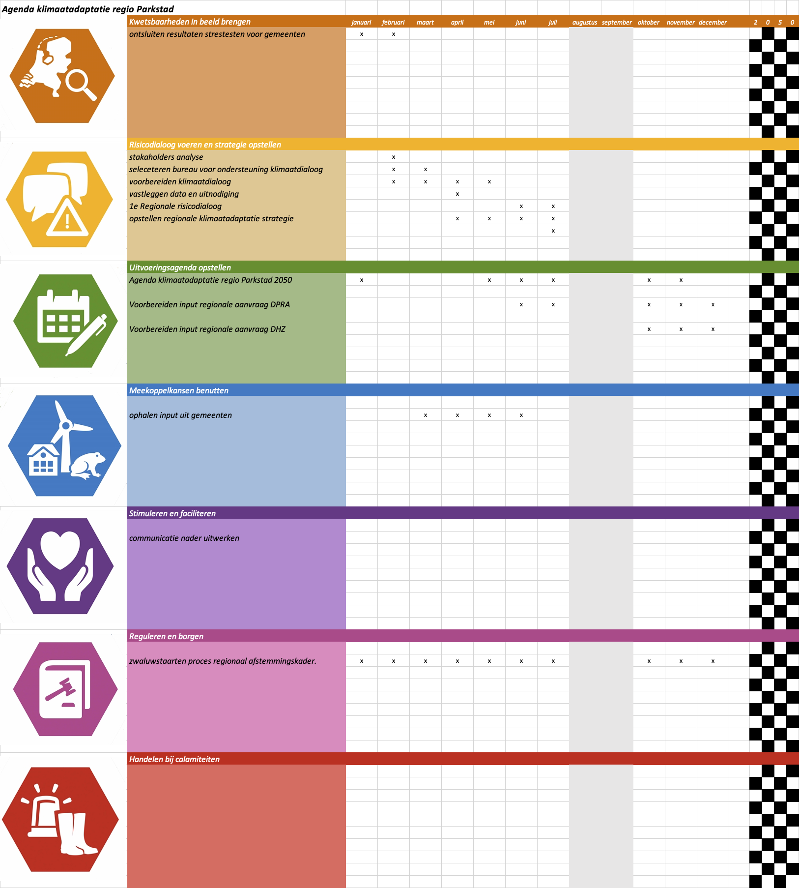

Bijlage 2 Bollenschema: “Het wordt warmer”



Bollenschema:

“Het wordt warmer”

Bijlage 3 Bollenschema:“Het wordt natter”



Bollenschema:

“Het wordt natter”

Bijlage 4 Bollenschema: “Het wordt droger”



Bollenschema:

“Het wordt droger”

Bijlage 5 voorstel klimaatagenda. (in ontwikkeling)

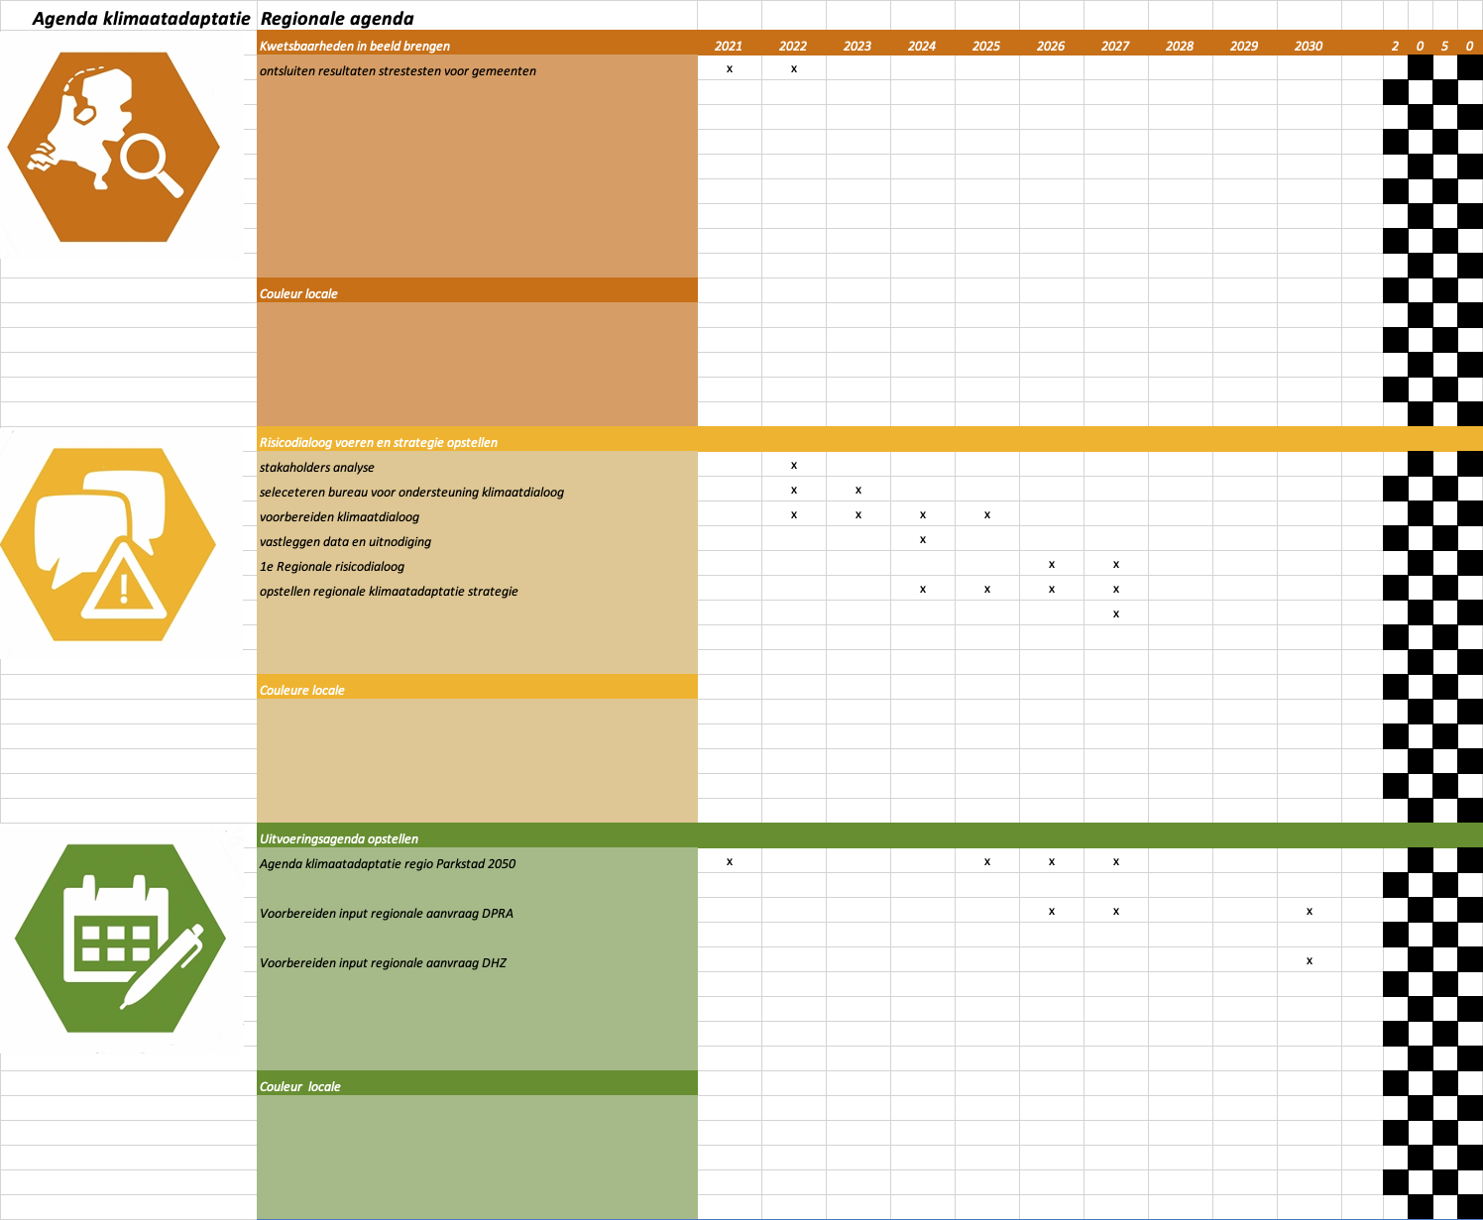

*Toelichting:*

*Uiteraard worden ook de overige bouwstenen toegevoegd. Let op de toevoeging van het onderdeel Couleure locale. Dit is des gemeente om hier zelf vorm en inhoud aan te geven.*

Bijlage 6 Actoren Klimaatadaptatiedialogen

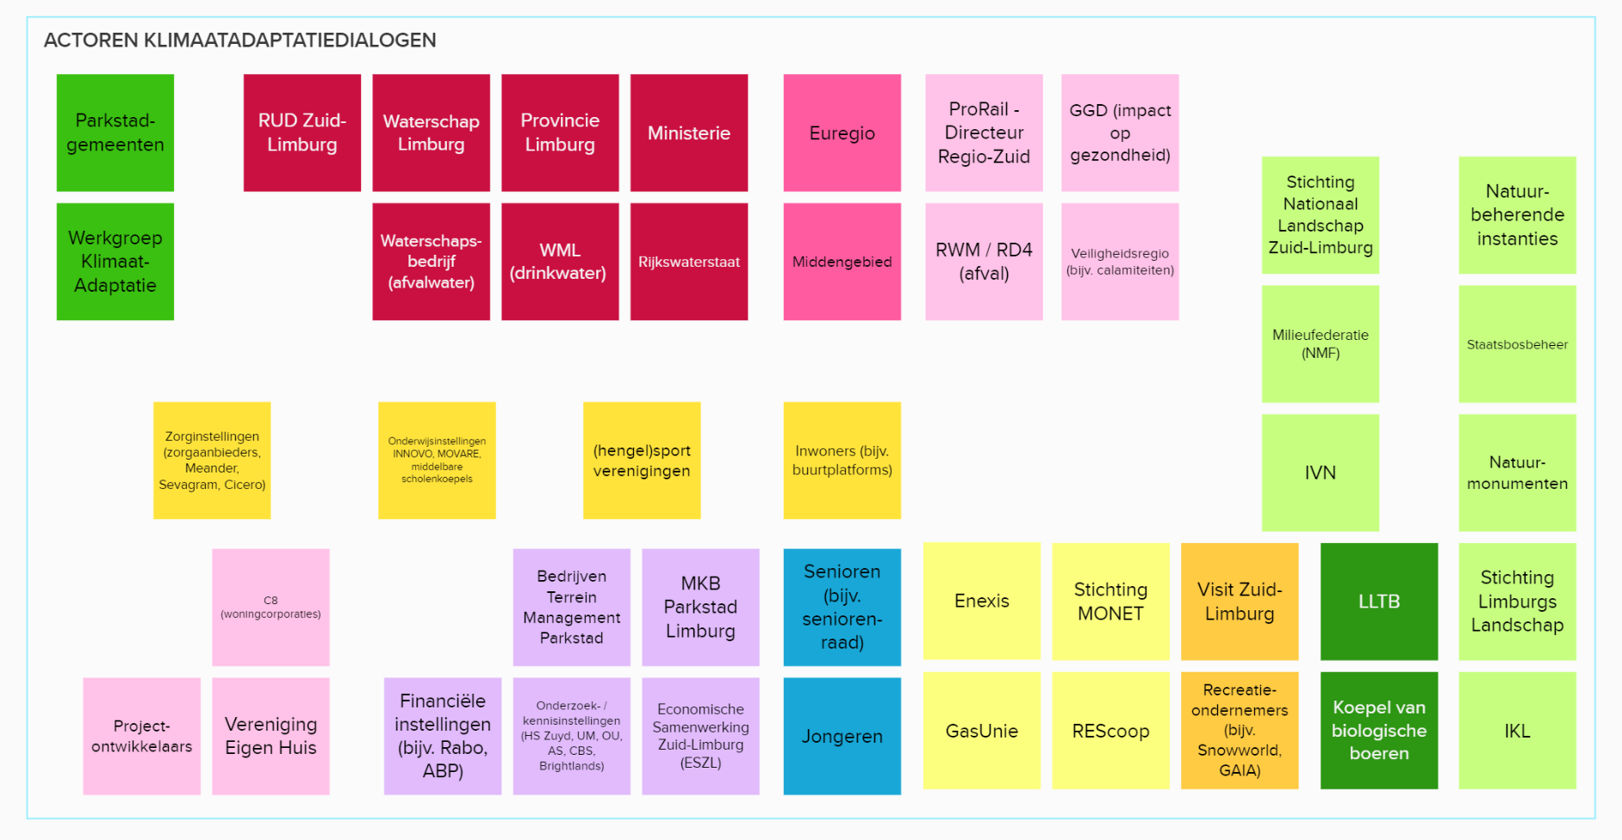

1. Duiding van de juiste terminologie:

   Het wordt warmer is een voorbeeld van een klimaattrend; zachte winters zijn dan een klimaateffect. Toename dagtoerisme, afname gebruik strooizout, etc. zijn klimaatgevolgen.